 | 

Смотрите на телеканале «365 дней ТВ»c 6 июля по 12 июля
Кровавое правление СтюартовПрофессор Кейт Уильямс изучает наследие династии Стюартов через призму могущественной семьи Винн. У них были тесные связи с монархией и их статус то взлетал, то падал вместе с успехами и неудачами королевского дома.
Смотрите в эфире:Яков I 1603-1625: 6 июля в 00:00Карл I 1625-1649: 8 июля в 20:00, 9 июля в 16:00, 10 июля в 12:00, 11 июля в 08:00, 12 июля в 04:00
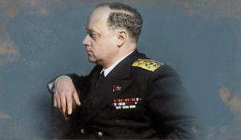Адмирал ИсаковДокументальная драма о жизни и героическом пути адмирала Ивана Степановича Исакова. Исаков прошел четыре войны: Первую мировую, Гражданскую, Советско-финскую и, конечно, самые великие свои подвиги он совершил в годы Великой Отечественной войны. Под его руководством были налажены первые перевозки по «Дороге жизни». Талантливый военачальник и учёный, он был одним из инициаторов составления «Морского атласа» и получил за это Сталинскую премию.
Смотрите в эфире:6 июля в 00:50
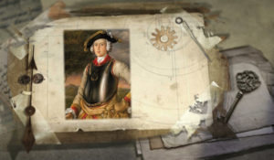Тайное становится явнымНеобычайные подробности и удивительные факты из достоверных источников – Павел Любимцев раскрывает секреты, которые веками хранились за семью печатями: причины великих свершений, судьбоносных событий и подробности жизни творцов истории.
Смотрите в эфире:Наследник без престола: 6 июля в 01:45Мятежная царевна: 6 июля в 04:55, 7 июля в 01:05
Война престолов: Подлинная история ЕвропыЭтот уникальный исторический сериал погружает зрителя в захватывающую и драматичную эпоху, когда борьба за власть определяла судьбы целых континентов. Исследуя запутанные политические интриги и династические конфликты, проект раскрывает подлинные истории европейских монархий, которые никогда не теряли актуальности. Зритель становится свидетелем сложных взаимоотношений между королевскими домами, где любовь и предательство шли рука об руку, а союзники легко превращались в врагов. Каждая серия этого документального повествования оживляет малоизвестные страницы истории, сочетая элемент мелодрамы с тщательно выверенными историческими фактами. Прослеживается, как решения властителей влияли на хрупкий баланс сил и приводили к масштабным войнам, оставляя неизгладимый след в летописях человечества.
Смотрите в эфире:6 июля в 02:00, 06:00, 21:357 июля в 02:00, 17:35, 21:458 июля в 13:35, 17:45, 21:459 июля в 09:35, 13:45, 17:45, 21:4010 июля в 05:35, 09:45, 13:45, 17:4011 июля в 01:35, 05:45, 09:45, 13:4012 июля в 01:45, 05:45, 09:40
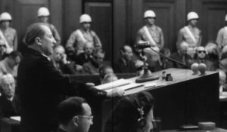Уроки НюрнбергаВ документальных «уроках» предпринята попытка просто и доступно изложить перипетии масштабного политического и военного конфликта, развеять мифы и расставить важнейшие исторические акценты. Фильмы рассчитаны на самую широкую аудиторию, включая школьников, и знакомят зрителей не только с ходом международного военного трибунала, его значением для мировой истории, но и рассказывают о страшных последствиях нацизма, злодеяниях, совершенных последователями гитлеровского режима, судьбах реальных людей.
Смотрите в эфире:Концлагеря: 6 июля в 02:55Оккупация: 6 июля в 22:40, 7 июля в 18:40, 8 июля в 14:40, 9 июля в 10:40, 10 июля в 06:40, 11 июля в 02:40Советские трибуналы: 7 июля в 22:35, 8 июля в 18:35, 9 июля в 14:35, 10 июля в 10:35, 11 июля в 06:35, 12 июля в 02:35Нацизм против культуры: 8 июля в 22:35, 9 июля в 18:35, 10 июля в 14:35, 11 июля в 10:35, 12 июля в 06:35
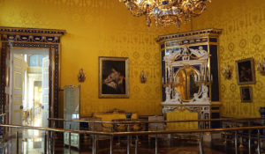Сквозь времена: Лионский зал Екатерининского дворцаДокументальный фильм рассказывает о возрождении уникального интерьера Лионского зала Екатерининского дворца. До войны этот зал, отделанный полудрагоценным камнем лазуритом и золотым французским шелком, считался одним из самых роскошных и нарядных помещений дворца. Однако «Лионский покой» повторил судьбу Янтарной комнаты - был полностью разграблен и уничтожен нацистами. Для возрождения уникального интерьера понадобилось много времени и гигантские средства, а еще - удивительные открытия и совпадения. Об этом авторам проекта рассказали хранители и научные сотрудники Государственного музея-заповедника «Царское Село», а также реставраторы знаменитой Царскосельской янтарной мастерской.
Смотрите в эфире:6 июля в 03:25
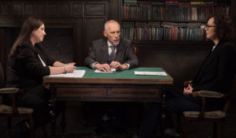Это подкаст. ИсторияАналитическая программа «Это подкаст. История» стала продолжением полюбившегося зрителями проекта «Историада» в новом формате.В студию к историку и публицисту Алексею Юдину приходят эксперты в различных областях истории. Гости подкаста обсуждают одну тему, которая, по их мнению, может иметь различные трактовки, факты или обоснования. Беседа может проходить в теплой дружественной обстановке, а может оказаться яростным спором. Главное – зритель получит достоверную информацию от высококвалифицированных профессионалов.
Смотрите в эфире:На переломе: 6 июля в 04:00, 7 июля в 00:00Восточный вал: 9 июля в 20:00, 10 июля в 16:00, 11 июля в 12:00, 12 июля в 08:00
Шахматные партии холодной войныИтоги Второй мировой войны приводят к противостоянию двух сверхдержав – СССР и США. Даже появляется новый термин – «холодная война». И хотя бывшие союзники по антигитлеровской коалиции не вступают в открытый вооруженный конфликт, они начинают жесткую опосредованную борьбу. В том числе, на идеологическом фронте. Одним из наиболее эмоциональных полей битвы Москвы и Вашингтона становится шахматная доска. Не даром считается, что спорт во многом определяет глобальную политику, а шахматы — вершина спортивно-политических игр.
Смотрите в эфире:Спасский против Фишера: 6 июля в 05:10, 7 июля в 01:15Карпов против Корчного: 9 июля в 20:55, 10 июля в 16:55, 11 июля в 12:55, 12 июля в 08:55
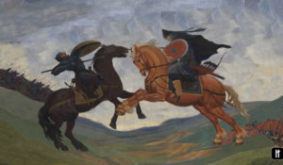Русская историяДокументально-анимационные фильмы о главных событиях отечественной истории от древних славян до середины XX века.
Смотрите в эфире:Царствование Александра Второго: 6 июля в 06:50, 7 июля в 02:50Войны доимперского периода: 6 июля в 09:45, 7 июля в 05:45, 8 июля в 01:45Яркие исторические личности XVIII века: 6 июля в 14:00, 7 июля в 10:00, 8 июля в 06:00, 9 июля в 02:00Царствование Николая Первого: 6 июля в 14:40, 7 июля в 10:40, 8 июля в 06:35, 9 июля в 02:40Северная война 1701-1721 гг.: 6 июля в 17:45, 7 июля в 13:45, 8 июля в 09:45, 9 июля в 05:45, 10 июля в 01:45Правление Александра Первого: 6 июля в 18:25, 7 июля в 14:25, 8 июля в 10:25, 9 июля в 06:25, 10 июля в 02:25Территориальный рост России: 9 июля в 22:45, 10 июля в 18:45, 11 июля в 14:45, 12 июля в 10:45Век Императриц: 10 июля в 21:45, 11 июля в 17:45, 12 июля в 13:45Русско-турецкие взаимоотношения: 11 июля в 21:30, 12 июля в 17:30Пётр Первый: 12 июля в 21:10
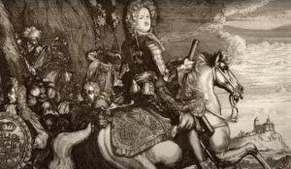Александр Меншиков. Кавалер № 7В 1825 году по указу правителя Тобольска в городе Березове было обнаружено захоронение Александра Меншикова, знаменитого сподвижника Петра I. Свидетели утверждали, что когда открыли гроб, его останки были невероятно хорошо сохранившимися. Князь выглядел так, будто его только что положили в могилу, а не сто лет назад. Местные жители долго вспоминали об этом событии, но затем как по волшебству могила и останки исчезли. Этот случай стал легендой, окутывающей жизнь Александра Даниловича Меншикова. Среди разных историй есть устойчивая легенда о его простом происхождении, сказание о его неграмотности и о его своенравности в отношениях с женщинами. Однако существует множество документов, позволяющих восстановить настоящую историю удивительного человека, которого сам царь Петр называл «Кавалер №7». Это прозвище имело свою историю, так как сам Император Петр Алексеевич был «Кавалер №6». Оба были награждены высшим орденом Российской империи – орденом Андрея Первозванного.
Смотрите в эфире:6 июля в 07:257 июля в 03:25
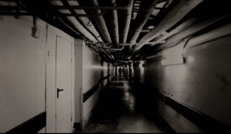Лаборатории смерти. Как работал японский «Отряд 731»В 1949 году в Хабаровске состоялся трибунал над военнослужащими Квантунской армии. Все они были сотрудниками секретного «Отряда 731», работавшего в годы Второй мировой войны над созданием самого смертоносного биологического оружия в мире.Фильм рассказывает о чудовищных экспериментах, которые проводились над живыми людьми в японских концлагерях — от инъекций чумы и сибирской язвы до операций без наркоза, а также пыток, не поддающихся воображению. Лента также затрагивает тему бактериологического оружия и его разработки в целом.
Смотрите в эфире:6 июля в 08:007 июля в 04:008 июля в 00:00
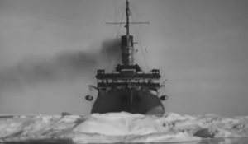Ледоколы войныВ годы войны они стали настоящими тружениками и героями. Обороняли Ленинград, Одессу, Севастополь. Без них не обходилась ни одна навигация в Арктике. Они были нужны на трассах союзных конвоев, на важных направлениях Северного морского пути.Ледокол «Ермак». Он стал первым в мире. Арктический ледокол появился в России благодаря идее адмирала и ученого Степана Макарова покорить Арктику, а имя получил от самого Николая II. Ледокол «Ермак». Он давно уже списан на металл, но до сих пор хранится пианино – свидетель уникальной истории Вячеслава Смирнова, который отдал кораблю 30 лет и прошел непростой, но интересный путь от кочегара до капитана «Ермака». О боевых буднях, о вахте кочегаров, о подвигах экипажа корабля и его командира в годы войны - первая серия проекта «Ледоколы войны».Ледокол «Красин». Прославился на весь мир спасением арктической экспедиции Умберто Нобиле после крушения дирижабля «Италия» в районе Северного полюса. А еще в его бортовой журнал история впишет и затопление, и подъем со дна моря, и сопровождение союзных и внутренних конвоев в годы Великой Отечественной войны, непростой переход в Америку и возвращение к родным берегам длиною 885 дней. Он и сегодня на плаву. На набережной Лейтенанта Шмидта в Санкт-Петербурге расположился ледокол-музей «Красин».Ледокол «Иосиф Сталин». Его судьба не могла сложиться по-другому, имя обязывало быть лучшим ледоколом страны. Сначала он станет головным в новой серии ледоколов «проекта №51». Потом спасет застрявший в ледовых тисках корабль «Седов». И это станет сенсацией. А ледокол впишет в летопись покорения Арктики новый мировой рекорд восхождения к северным широтам, преодолев двухметровые льды. В годы войны он будет нести вахту на жизненно важной артерии - Северном морском пути, проводя союзные и наши конвои, за которыми вели охоту «волчьи стаи» подводных лодок германских Кригсмарине и торпедоносцы Люфтваффе. Подвиги ледокола с громким именем на борту - в очередном фильме проекта «Ледоколы войны».Ледокол «Анастас Микоян». Он совершил в годы войны кругосветное плавание – единственное в истории советского Военно-Морского флота. До 1958-го года все документы, связанные с беспрецедентным переходом советского ледокола «Анастас Микоян» были засекречены… Без вооружения, без специальной подготовки корабль вынужден был совершить сложнейший в условиях военного времени переход на Дальний Восток для работы на Северном морском пути. О трудностях, испытаниях и многочисленных препятствиях на пути корабля расскажут внучка его командира Сергея Сергеева Елена Калло и историк Николай Козлов. Они посвятили изучению истории корабля много времени и прольют свет на малоизвестные эпизоды боевой кругосветки героического ледокола «Анастас Микоян».
Смотрите в эфире:Ледокол &quot;Ермак&quot;. Первый в мире: 6 июля в 09:00, 7 июля в 05:00, 8 июля в 01:00&quot;Красин&quot;. Кругосветка 885: 10 июля в 20:55, 11 июля в 16:55, 12 июля в 12:55
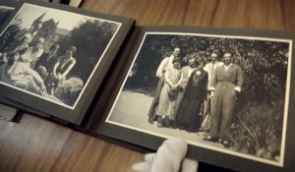ИсториографМы живем сегодня, надеемся на будущее и стараемся помнить прошлое. Существует огромная, непонятная сила, которая заставляет помнить нас то, что было вчера и то, что случилось 1000 лет назад.
Смотрите в эфире:6 июля в 11:10, 15:10, 19:107 июля в 07:10, 11:10, 15:108 июля в 03:10, 07:10, 11:109 июля в 03:10, 07:1010 июля в 03:10, 23:1011 июля в 19:10, 23:1012 июля в 15:10, 19:10, 23:10
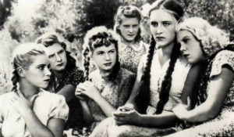Молодая гвардияФильм рассказывает о событиях 1942, происшедших в оккупированном фашистами Краснодоне. Вчерашние школьники создают подпольную организацию и начинают свою борьбу: распространяют листовки, освобождают группу пленных красноармейцев, сжигают немецкую биржу, спасая соотечественников от фашистского рабства, в день годовщины Октября развешивают красные флаги.В их действиях, как и в их детском бесстрашии многое идет от игры: ведь еще вчера кое-кто был признанным хулиганом, кое-кто вовсе не помышлял о подвигах, кое-кто не желал выслушивать наставления, подчиняться дисциплине. Но именно благодаря их изобретательности, отчаянной смелости и дерзости удавались самые опасные и самые ошеломляющие акции.
Производство: 1948 г. СССРРежиссер: Сергей ГерасимовВ ролях: Владимир Иванов, Инна Макарова, Нонна Мордюкова, Сергей Гурзо, Людмила Шагалова
Смотрите в эфире:1 я серия: 6 июля в 12:00, 7 июля в 08:00, 8 июля в 04:00, 9 июля в 00:002 я серия: 11 июля в 20:00, 12 июля в 16:00
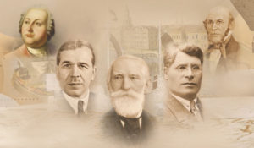Россия научная. Великие именаВ жизни каждого великого ученого было большое путешествие: экспедиция, зарубежная конференция или даже вояж за Нобелевской премией. Биографию людей науки можно представить, как длинную дорогу — к истине, просвещению и прогрессу. Каждая точка этого маршрута для нас, потомков — гиперссылка в будущее. Сегодня мы соединим эти точки в единый маршрут. Узнаем, какой вклад в мировую науку внесли наши великие ученые. И убедимся, что до сих пор пользуемся их изобретениями и открытиями. Порой даже не подозревая об этом.
Смотрите в эфире:Иван Губкин: 6 июля в 13:35, 7 июля в 09:35, 8 июля в 05:35, 9 июля в 01:35
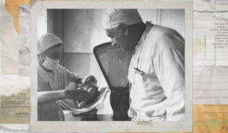Доноры блокадного Ленинграда. Сквозь время«Доноры блокадного Ленинграда. Сквозь время» – уникальный проект, объединивший историков, врачей, пожарных, скульпторов, циркачей и даже кондукторов. Все они – современные доноры или потомки доноров военных лет. Все вместе они пытаются ответить на вопросы: что заставляло жителей блокадного Ленинграда делиться своей кровью? Что движет донорами сегодня? Какой таинственной нитью связаны все те, кто хотя бы раз сдавал кровь – и те, кому эта кровь помогла выжить? Вторая часть большого документального проекта, хоть и логически связана с первой, стала самостоятельной картиной. Исследуя исторические документы и общаясь с потомками доноров, авторы постарались проследить эволюцию донорства в нашей стране и разобраться – есть ли у безвозмездного донорства будущее и каким оно может быть.
Смотрите в эфире:6 июля в 16:007 июля в 12:008 июля в 08:009 июля в 04:0010 июля в 00:00
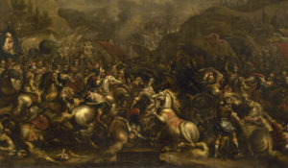Русский музей: увидеть невидимое. Куликовская битва: разоблачение мифаПервая серия проекта «Русский музей: увидеть невидимое» посвящена картине, известной как «Куликовская битва».Результаты технологического исследования картины «Куликовская битва» потрясли музейный мир. Оказалось, что под рясой монаха-воина Пересвета прятались рыцарские доспехи, на заднем плане первоначально были изображены боевые слоны, а датировочная надпись на картине оказалась младше основного изображения почти на век. Эксперты установили, что «Куликовская битва» была написана поверх другого полотна на историческую тему.Специалисты Русского музея провели масштабную исследовательскую работу и выяснили, кто был заинтересован в фальсификации исторической картины. Подробнее о том, какие «улики» помогли экспертам разоблачить мистификацию, зрители смогут узнать из первой серии документального цикла.
Смотрите в эфире:6 июля в 17:057 июля в 13:058 июля в 09:059 июля в 05:0510 июля в 01:05
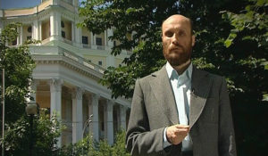Семь дней историиВ программе «Семь дней истории» историки, специалисты по определенной исторической тематике рассказывают о конкретном историческом отрезке времени, ярком событии или явлении, произошедшем в это время.
Смотрите в эфире:6 июля в 17:407 июля в 13:408 июля в 09:409 июля в 05:4010 июля в 01:4012 июля в 21:00
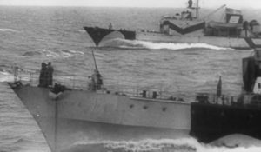Малоизвестные морские боиВ документальном цикле «Малоизвестные морские бои» вы узнаете о ключевой роли морских сражений в Великой Отечественной войне. Фильм расскажет о том, как советский флот противостоял грозной мощи Кригсмарине, какие стратегические морские пути удалось защитить и какие героические подвиги совершали моряки.
Смотрите в эфире:Защита Северного морского пути: 6 июля в 20:30, 7 июля в 16:30, 8 июля в 12:30, 9 июля в 08:30, 10 июля в 04:30, 11 июля в 00:30
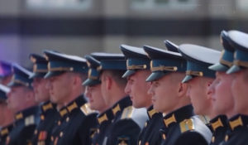Это их выбор«Они никогда не вставали и никогда не встанут на колени. Офицеры, прапорщики и рядовые всегда героически защищают нашу великую Родину». Серия фильмов о героях специальной военной операции.
Смотрите в эфире:Я - Ромашка. Братки, держитесь! Скоро буду..!: 6 июля в 21:15, 7 июля в 17:15, 8 июля в 13:15, 9 июля в 09:15, 10 июля в 05:15, 11 июля в 01:15
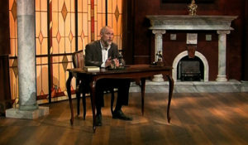Обыкновенная историяВ информационно-аналитической программе авторы и ведущий на примере повседневных, на протяжении сотен лет окружающих человека вещей и явлений раскрывают их историческую сущность. Зритель погружается в разные эпохи, совершая увлекательнейшее путешествие во времени и заново открывая для себя событийность привычного.
Смотрите в эфире:Посох: 6 июля в 22:30, 7 июля в 18:30, 8 июля в 14:30, 9 июля в 10:30, 10 июля в 06:30, 11 июля в 02:30Велосипед. История четвёртая: 9 июля в 22:35Зеркало. История вторая: 10 июля в 18:35, 11 июля в 14:35, 12 июля в 10:35
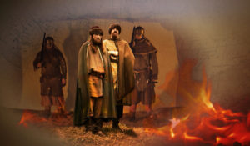Забытые войны РоссииЦикл документально-игровых фильмов о вооруженных конфликтах, в которые вступало Российское государство со времён крещения Руси до отечественной войны 1812 года. За эти годы России противостояли сильнейшие державы: Византия, Швеция, Османская империя, Персия, Золотая орда…Зритель узнает об особенностях вооружения и тактиках ведения боя на разных этапах отечественной истории, увидит реконструкцию неизвестных сражений Кутузова и Багратиона, Богдана Хмельницкого и Дениса Давыдова, Владимира Мономаха и Святослава Мудрого.Цикл состоит из 12 серий, каждая из которых посвящена истории одной войны. Давно ушедшие времена и события оживают на экране в осадах и погонях, блеске металла и пушечном дыме, в политических интригах и в драме человеческой жизни на войне.
Смотрите в эфире:Походы Святослава: 6 июля в 23:05, 7 июля в 19:05, 8 июля в 15:05, 9 июля в 11:05, 10 июля в 07:05, 11 июля в 03:05Войны Мономаха: 7 июля в 23:00, 8 июля в 19:00, 9 июля в 15:00, 10 июля в 11:00, 11 июля в 07:00, 12 июля в 03:00Неизвестная Орда: 8 июля в 23:05, 9 июля в 19:05, 10 июля в 15:05, 11 июля в 11:05, 12 июля в 07:05
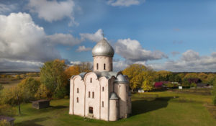Сквозь времена: Фрески Великого НовгородаНа Всемирной выставке в 1867 году были представлены акварельные копии древних новгородских фресок. Как говорят наши легендарные реставраторы, именно тогда и родился термин «древнерусская живопись». Прежде считалось, что ее нет. Не уцелела. А тут мир узнал, что в Новгороде, оказывается, сохранился нетронутый шедевр. Церковь Спаса Преображения на Нередице, построенная в 1198-м, а расписанная в 1199 году.В этому году Нередице – 825 лет. Уникальной, знаменитой на весь мир, практически погибшей в годы войны и бережно восстановленной в середине 50-х годов прошлого века.Древним новгородским храмам и людям, которые по кусочкам, как драгоценную мозаику, собирают средневековые фрески, посвящена новая серия цикла «Сквозь времена». Говорить о подвижниках-реставраторах и сложно, и очень ответственно. В фильме два памятника: храмы XII и XIV веков и их уникальные фрески. И две героини: художники-реставраторы Татьяна Анатольевна Ромашкевич и Тамара Ивановна Анисимова.
Смотрите в эфире:7 июля в 20:008 июля в 16:009 июля в 12:0010 июля в 08:0011 июля в 04:0012 июля в 00:00
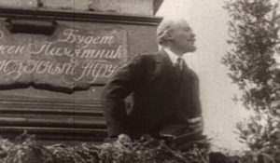Революция LIVEДокументальный цикл Владимира Чернышёва к 100-летию Февральской революции 1917 года.
Смотрите в эфире:#европейскийвыбор. Фильм шестой: 7 июля в 20:40, 8 июля в 16:40, 9 июля в 12:40, 10 июля в 08:40, 11 июля в 04:40, 12 июля в 00:40
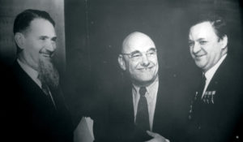Щёлкин. Крёстный отец атомной бомбыКирилла Ивановича Щёлкина называют самым неизвестным из самых заслуженных ученых Советского Союза. И действительно, мало кто слышал это имя, в то время как имя Курчатова, Сахарова и Королева известны всему миру. А между тем, Щёлкин был одним из главных создателей атомной и водородной бомб, один из основоположников современной космонавтики, трижды герой Социалистического труда, человек, которого Игорь Курчатов назвал «Крестным отцом атомной бомбы». Научные исследования Щёлкина и его коллег без преувеличения спасли мир от третьей мировой войны и обеспечили мирную жизнь не только нашей стране, но и всему человечеству.
Смотрите в эфире:8 июля в 20:509 июля в 16:5010 июля в 12:5011 июля в 08:5012 июля в 04:50
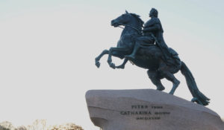Живота своего не жалеть для ОтечестваПожалуй, ни один другой русский царь не вызывал таких яростных споров и противоречивых оценок. Как при жизни, так и после смерти. Одни называли Петра Первого антихристом и сулили миру скорую кончину от вводимых им новшеств. Говорили даже, что царя во время зарубежных странствий подменили — на бусурманина или еретика, или совершенно точно — отравили «нечистыми дУхами», которые Петром теперь трясут... Другие превозносили до небес его величие, мудрость и простоту! Это он «живота своего не жалея» сражался с врагом рядом с верными гвардейцами, это он построил на болотах прекраснейший город и возвел Россию в ранг европейских государств. Это он, наконец, создал невиданный прежде «социальный лифт» для храбрых и трудолюбивых. В одном критики и поклонники сходились — в признании невероятной энергии и решительности Петра, ставших двигателем его реформ.
Смотрите в эфире:10 июля в 20:0011 июля в 16:0012 июля в 12:00
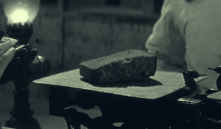Хлеб, «Север» и кобальтВоенная блокада Ленинграда немецкими, финскими и испанскими войсками с участием добровольцев из Северной Африки, Франции, Италии, Польши и других стран длилась с 8 сентября 1941 года по 27 января 1944 года — 872 дня. Все дальше от нас уходит война. Нам, живущим сейчас, непостижимо, как можно было выжить в тех условиях? И не просто выжить, но действовать, трудиться, изобретать, творить?Ответ всегда один – Вера, Надежда, Любовь... с ними человек достигает пределов своих возможностей. Мы живы благодаря им. Тем, кто умер — своей мученической смертью. Тем, кто выжил — своим подвигом.
Смотрите в эфире:12 июля в 20:00
Контакты:

Пресс-служба «Ред Медиа»
Мария Оганесьянц
Тел.: +7 (812) 332-29-23 доб. 3317
Тел. моб.: +7 (906) 229-33-82
E-mail: OganesiantsMS@red-media.ru
Больше новостей на наших страницах в ВК, ОК и Telegram.

Информация о телеканале:

365 дней ТВ. Исторический канал. Живой учебник мировой и российской истории. Проекты телеканала предлагают зрителю максимально объективный взгляд на исторические события, рассматривая различные точки зрения и раскрывая новые факты. Производится компанией «Ред Медиа». www.365days.ru
РЕД МЕДИА. Ведущая российская телевизионная компания по производству и дистрибуции тематических телеканалов для кабельного и спутникового вещания. Входит в состав «Газпром-Медиа Холдинга». Компания представляет дистрибуцию 47 тематических телеканалов форматов SD и HD, включая 18 телеканалов собственного производства. Телеканалы «Ред Медиа» являются лауреатами международных и российских премий, вещают в 980 городах на территории 43 стран мира и обеспечивают потребности зрительской аудитории во всех основных телевизионных жанрах: кино, спорт, развлечения, познание, музыка, стиль жизни, хобби, детские. www.red-media.ru

